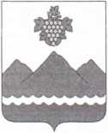

РЕСПУБЛИКА ДАГЕСТАН  
АДМИНИСТРАЦИЯ МУНИЦИПАЛЬНОГО РАЙОНА  
«ДЕРБЕНТСКИЙ РАЙОН»

**ПОСТАНОВЛЕНИЕ**

**«04» марта 2025 г. №58**

**О внесении изменений в постановление администрации  
муниципального района «Дербентский район» от 13.01.2025 №3  
«Об установлении денежной нормы на питание детей в  
общеобразовательных учреждениях Дербентского района»**

В соответствии с приказом Министерства здравоохранения и социального развития Российской Федерации от 11.03.2012 №213н и Министерства образования и науки Российской Федерации №178 «Об утверждении рекомендаций по организации горячего питания обучающихся и воспитанников образовательных учреждений» и Законом Республики Дагестан от 24 декабря 2024 г. № 96 « О республиканском бюджете Республики Дагестан на 2025 год и на плановый период 2026 и 2027 гг.», на основании расчетов Финансового управления администрации муниципального района «Дербентский район» и МКУ «МЦБ администрации Дербентского района», в целях организации питания для обучающихся 1-4 классов в общеобразовательных учреждениях Дербентского района, **постановляю:**

1. Внести следующее изменение в постановление администрации муниципального района «Дербентский район» от 13.01.2025 №3

«Об установлении денежных норм на питание детей в общеобразовательных учреждениях Дербентского района»:

пункт 1. Настоящего Постановления изложить в следующей редакции: «Установить в общеобразовательных организациях МР «Дербентский район» с 1 марта 2025 года денежную норму на организацию бесплатного горячего питания на одного учащегося 1-4 классов в размере 84,95 (восемьдесят четыре) рубля 95 копеек, в том числе: 84,11 (восемьдесят четыре) рубля 11 копеек за счет средств субсидии и 84 (восемьдесят четыре) копейки за счет средств местного бюджета».

1. Опубликовать настоящее постановление в газете «Дербентские известия» и на официальном сайте администрации муниципального района «Дербентский район».
2. Настоящее постановление вступает в силу со дня его официального опубликования и распространяется на правоотношения, возникшие с 1 марта 2025 года.
3. Контроль за исполнением настоящего постановления возложить на заместителя главы администрации Дербентского района Ахмедова Р.Т.

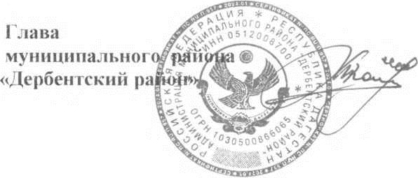

**М.Г. Рагимов**